

一宮市立瀬部小学校

令和7年3月

3月の：のをしよう

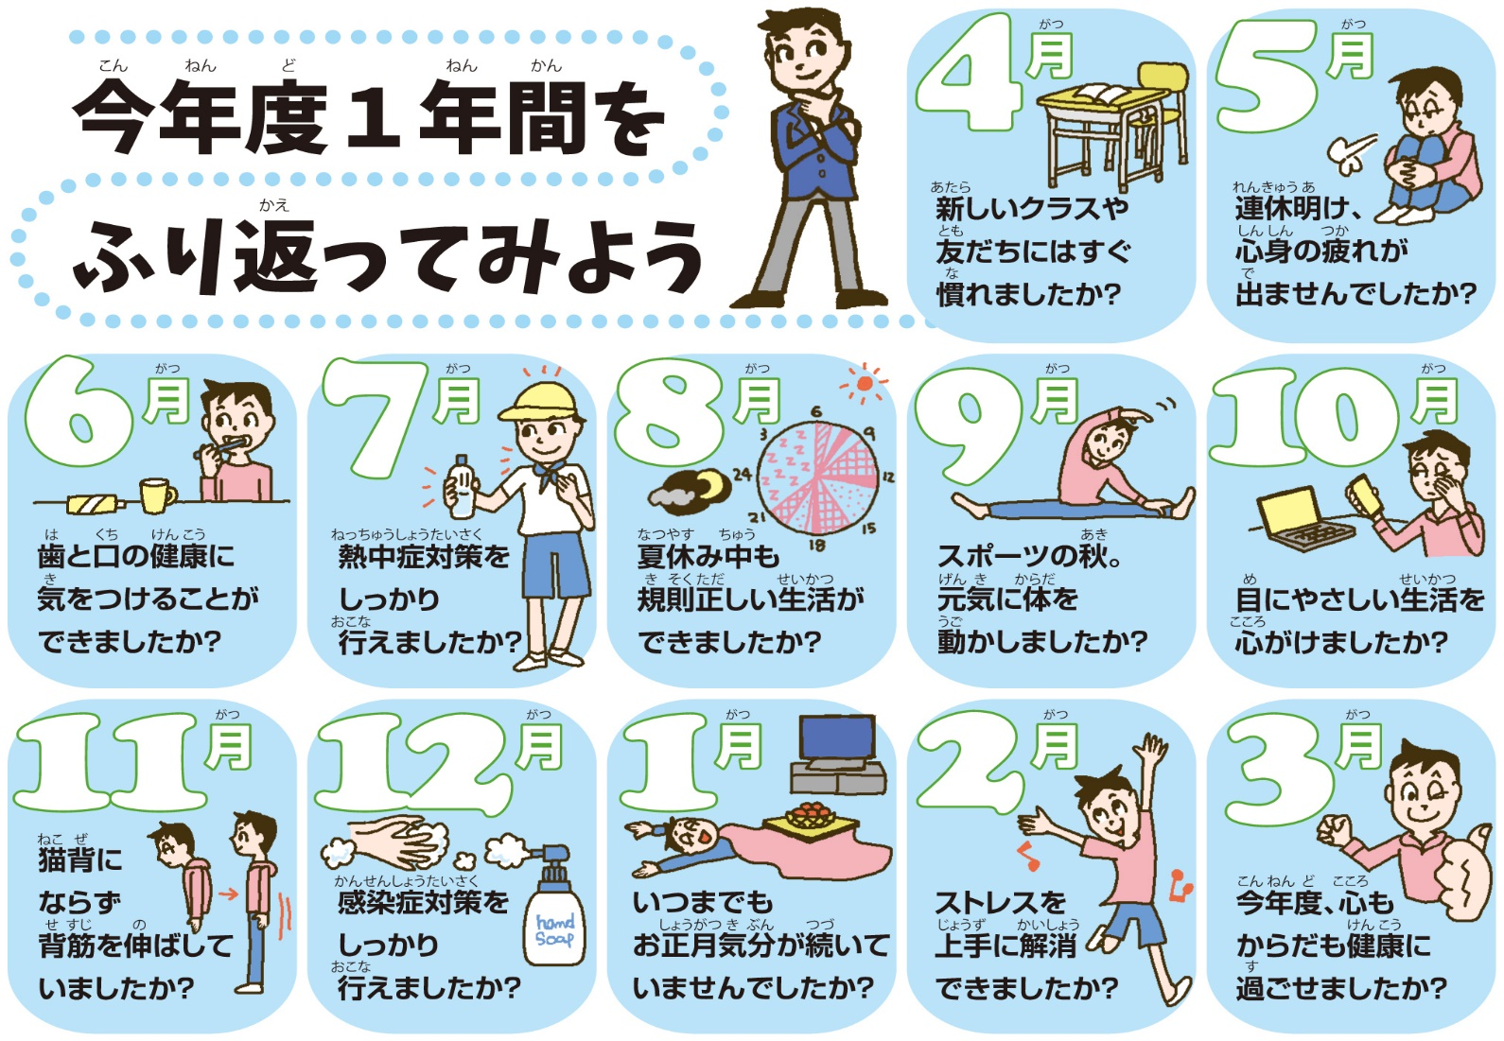

　4から221までに、でにたは706（969）、けがでにたは959（1083）、でしたは48（44）でした。でのけががいですが、のでんでいてけがをしてしまうもちました。はがたくさんあるので、ちいてごすように、みんなでをつけたいですね。